基于随机森林算法的P2P网络借贷
借款人违约预测系统

班级： 计算机15
成员： 甘 泉 2015312335
田 倩 2015312341
王梦欣 2015312333
时间： 2018年9月17日

目录

一、引言 2
1.1项目背景 2
二、任务概述 2
三、数据及模型描述 3
1、数据处理 3
2、随机森林算法介绍 5
四、用例模型 7
1、借款人用例图 7
五、动态模型 9
1、主程序流程图 9
2、顺序图 11
3、领域模型图 12
4、图形用户界面 12
六、系统使用说明 13
1. 5-fold validation处理已有客户数据 13
2. 使用图形界面输入用户信息预测其违约概率 13
七、项目分工 13

一、引言

1.1项目背景
P2P网络借贷是基于互联网平台的个人直接借贷，作为互联网金融典型应用模式，自2005年全球首家P2P网络借贷平台Zopa在伦敦上线，2007年中国第一家P2P平台拍拍贷成立，P2P网络借贷在全球范围内蓬勃发展，其在解决个人及中小企业融资难问题上取得了广泛的应用前景。然而，伴随着业务量的发展，平台倒闭、跑路、借款人违约等现象亦层出不穷。其中，借款人的信用风险是P2P网络借贷运营过程中面临的主要风险之一。提出一套先进的针对P2P网络借贷信用风险的管理技术对促进行业健康有序发展具有重要的现实意义。
本案例针对P2P网络借贷行业进行分析，针对平台现有借款人和新进入的借款人的不同特点，提出相应的信用风险评估模型。 为明确违约预测系统需求、安排项目规划与进度、组织开发与测试，撰写本文档。

二、任务概述
本系统针对P2P网络借贷行业进行分析，针对平台现有借款人和新进入的借款人的不同特点，提出相应的信用风险评估模型。
本次实训小组选题为基于随机森林算法的P2P网络借贷借款人违约预测系统，设计数据管理层，管理P2P网络借贷平台的实际交易数据。具体的功能模块划分如下：
1）数据获取及管理层设计
● 采取爬虫算法获取来自拍拍贷的实际交易数据，并在此基础上做好数据的预处理。
2) 借款人违约预测
● 包括两部分，包括 已有借款人的借款违约率预测和新进借款人的借款违约率预测，其中，新进借款人的信用风险评估，只选取申请借款数为1，且无还款表现记录的借款标。
3) 结果交付及可视化
● 展示借款人相关信息，并展示系统给出的违约率预测结果等。
本项目采用的操作系统为Microsoft Windows10，开发环境为Python，辅助软件：Excel。

三、数据及模型描述

1、数据处理
分别爬取拍拍贷、Lending club网站的借款人信息，并选取如下的属性：
Lending club：
loan_amnt：贷款金额
int_rate：贷款利率
installment：贷款来源于借款人的每月还款。
Grade：指定贷款等级。
home_ownership：借款人在登记期间提供的房屋所有权状况或从信用报告中获得的房屋所有权状况。
annual_inc：在登记期间借款人提供的自报年度收入。
verification_status：指示收入是否经LC核实，未经核实，或是否已核实收入来源。
issue_d：贷款的月份。
loan_status：贷款现状
dti：除抵押贷款和要求的信用证贷款外，借方按月偿还债务总额除以借方自报的月收入的比率。
earliest_cr_line：借款人的信用线建成最早的报道。
inq_last_6mths：过去6个月的查询次数（不包括汽车及按揭查询）。
open_acc：借款人信用档案中开立信用额度的数量。
pub_rec：贬损公开记录数。
revol_bal：总信贷周转余额。
revol_util：周转线利用率，或借款人使用的信贷量相对于所有可用的循环信贷。
total_acc：借款人信用档案中当前信用额度的总数。

拍拍贷：
性别，年龄，受教育程度，信用记录，收入情况，成功借款次数，成功还款次数，正常还清次数，逾期（0-15天）还清次数，逾期15天以上还清次数，累计借款金额，待还金额，单笔最高借款额，历史最高负债。

2、随机森林算法介绍
随机森林（Random Forest）算法，是用随机的方式建立一个森林，是一种基于决策树的组合学习算法。

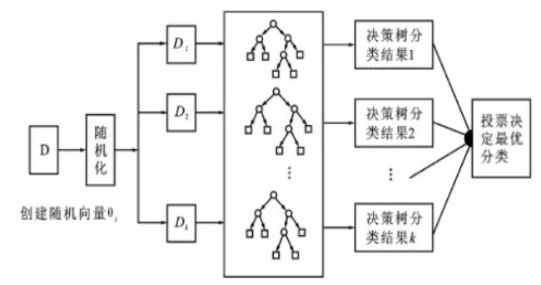
随机森林的基本思想是在构造单个树的过程中，随机选取一些变量或特征参与树节点划分，重复多次并保证建立的这些树之间的独立性。在得到随机森林之后，当有一个新的输入样本进入的时候，森林中的每一棵决策树都会对该样本进行判断，得到该样本属于哪一个类的结果，最后看整个森林中属于哪一类的得票最高，就预测该样本为哪一类。

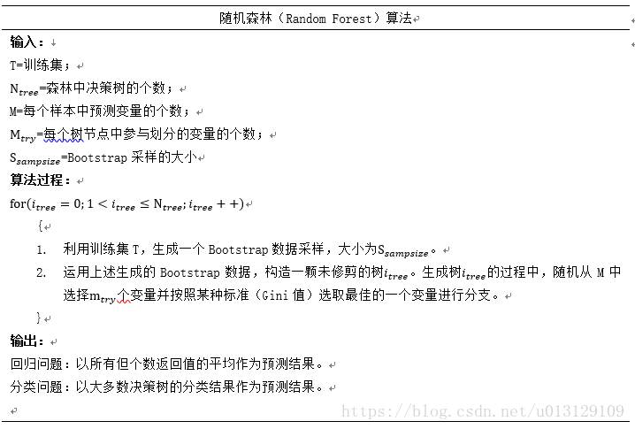

随机森林有以下特点：由上述算法过程可以看出，随机森林的随机性主要体现在两个方面：数据空间的随机性由Bagging（Bootstrap Aggregating）实现，特征空间的随机性由随机子样（Random Subspace）方式实现。对于分类问题，随机森林中的每一个决策树都对新的样本进行分类预测，然后以某种方式将这些树的决策结果集中起来，给出样本的最后分类结果。
1、数据中行（数据记录）和列（变量）两个随机性的引入，使得随机森林不容易陷入过拟合。
2、随机森林具有很好的抗噪声能力。
3、当数据集中存在大量缺失值（missing values），随机森林能对缺失值进行有效的估计和处理。
4、对数据集的适应能力强：既能处理离散型数据，也能处理连续型数据，数据集无需规范化。
5、可以能到变量重要性排序，方便对变量进行解释。随机森林中有两种计算变量重要性的方法：一种是基于OOB（Out of Bag）的平均下降准确率的方法。即在生长决策树的过程中，首先利用OOB样本进行测试并记录下来分错的样本，然后将Bootstrap样本中的某列变量的值顺序随机打乱，重新用决策树对其进行预测，再次记录下来分错的样本数。两次预测错误的数目除以OOB样本总数就是这个决策树的错误率变化情况，将随机森林中所有树的错误率变化情况汇总平均就得到平均下降准确率。另外一种是基于分裂时的GINI下降量方法，随机森林在生长决策树是按照GINI不纯度的下降情况在进行节点分裂的，把森林中的所有选择某变量为分裂变量的节点汇总就得到了GINI下降量。

四、用例模型

1、借款人用例图
1. Lending club
每个借款人都有关于贷款金额，还款周期，贷款利率，贷款等级，每月还款，房屋所有权，收入状态，贷款的月份，贷款总额与月收入比值，最早的信用额度报告，过去六个月的查询次数，信用额度，贬损的公开记录，总信贷周转余额，周转线利用率，当前信用额度总数的信息，以此来建立随机森林模型。
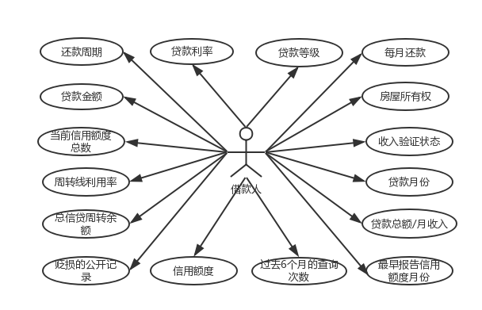

2.拍拍贷
国内的数据集里，我们采用了借款人性别，年龄，受教育程度，信用记录，收入情况，成功借款次数，成功还款次数，正常还清次数，逾期（0-15天）还清次数，逾期15天以上还清次数，累计借款金额，待还金额，单笔最高借款额，历史最高负债的信息，以此来建立随机森林模型。
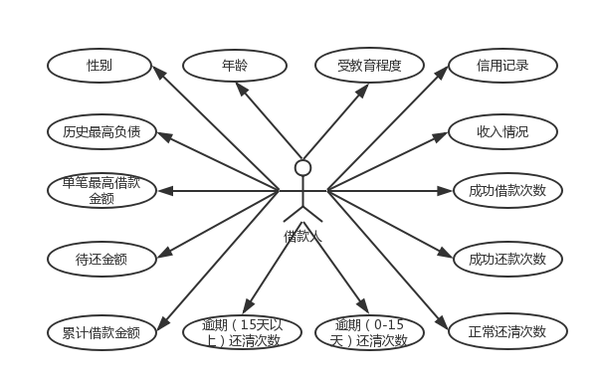

五、动态模型

1、主程序流程图
程序流程如下：
- 创建字典函数。
- 创建计算AUC函数。
- 加载数据（训练和测试）和预处理数据。
- 使用StratifiedShuffleSplit将训练数据分解为training_new和test_new（用于验证模型）。
- 使用Imputer将NaN替换为平均值。
- 使用training_new数据建立随机森林模型：
- 设置rf的参数class_weight="balanced"为"balanced_subsample".
- 使用具有CrossValidation的网格搜索执行参数调整.
- 输出最佳模型并对测试数据进行预测.
- 模型比较.
- 输出特征重要性评估.
- 使用最优参数和training_new数据构建模型.
- 使用训练的模型来预测train_new数据.
- 使用训练的模型来预测test_new数据（validataion data）.
- 使用该模型预测test data.
- 设计UI界面。

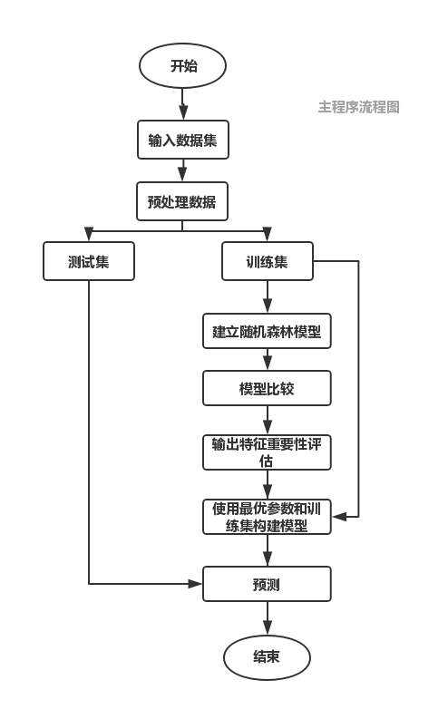

2、顺序图
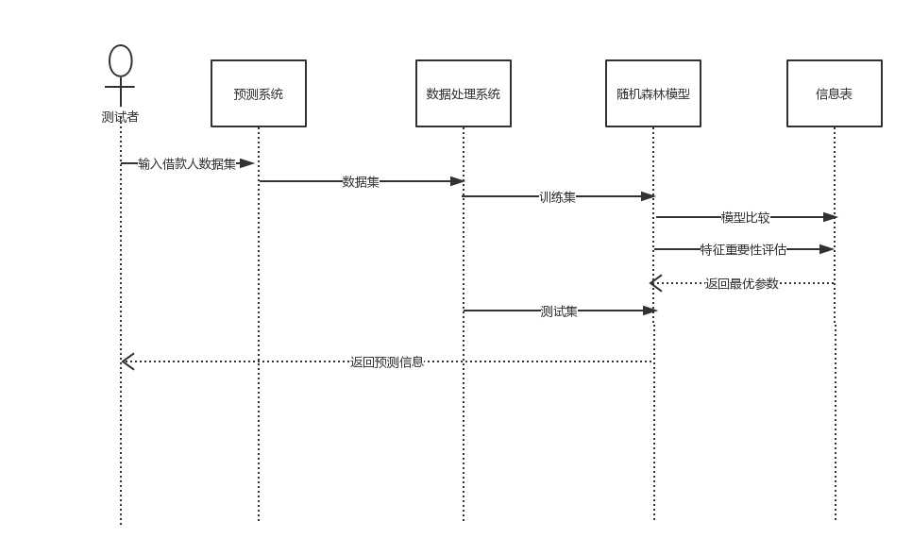

3、领域模型图
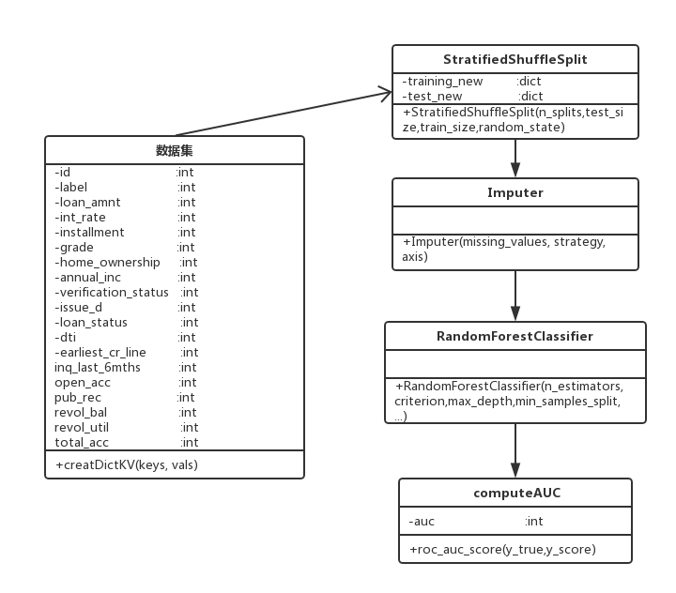

4、图形用户界面
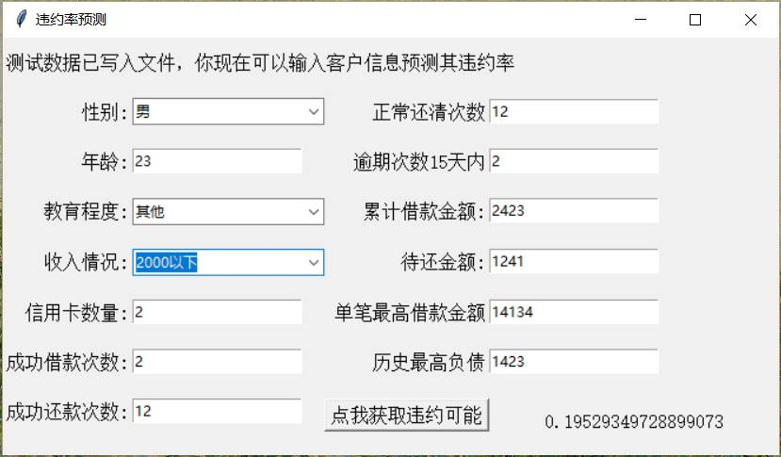

六、系统使用说明

1. 5-fold validation处理已有客户数据
双击直接运行“randomF”，预测数据将直接写入“result”文件中。是否违约以概率显示。根据经验，违约概率阈值为0.8，高于此值可定为违约可能高。

2. 使用图形界面输入用户信息预测其违约概率
在图形界面中选择或输入用户的个人信息（可部分缺失），点击按钮可显示其违约之概率。根据经验，违约概率阈值为0.8，高于此值可定为违约可能高。

七、项目分工
爬虫 算法设计 总体项目设计 ——甘 泉
图形用户界面设计 演示文稿 ——王梦欣
数据预处理 产品原型 ——田 倩

